

Luxembourg, le 19 mai 2025

**Excursion à Waver-Leuven : vendredi, 7 mars 2025**

Chers amis,

Lors de notre excursion en mars avec la Section “Histoire de l’Art”, nous avons eu l’opportunité de découvrir le **Jardin d’hiver des Ursulines**, un véritable joyau architectural situé à Wavre-Notre-Dame, en Belgique. Ce jardin fait partie d’un ancien internat international pour filles, fondé en 1841 par les sœurs Ursulines. Dès notre arrivée, nous avons été émerveillés par l’élégance du lieu, notamment par sa magnifique verrière Art nouveau, qui crée un jeu de lumière fascinant et donne à l’espace une atmosphère unique. De plus, la présence d’un soleil radieux ce jour-là a magnifié l’ensemble du jardin, créant de superbes reflets sur la verrière et les vitraux, accentuant encore l’élégance et la magie du lieu.

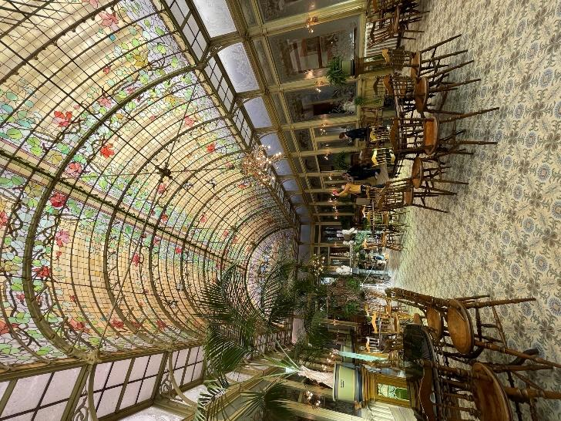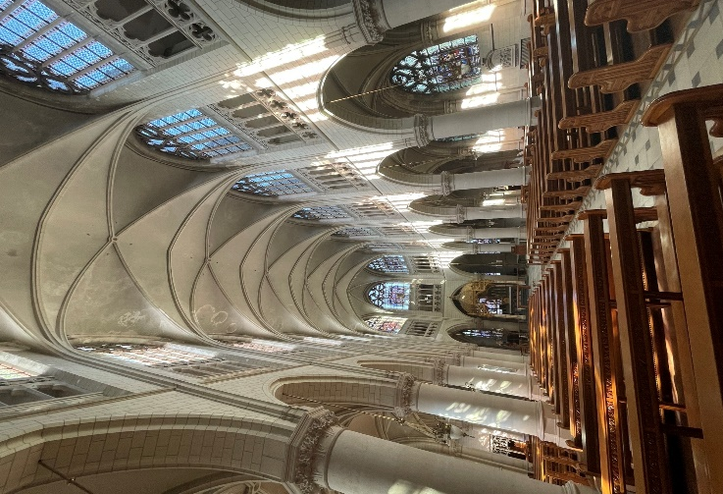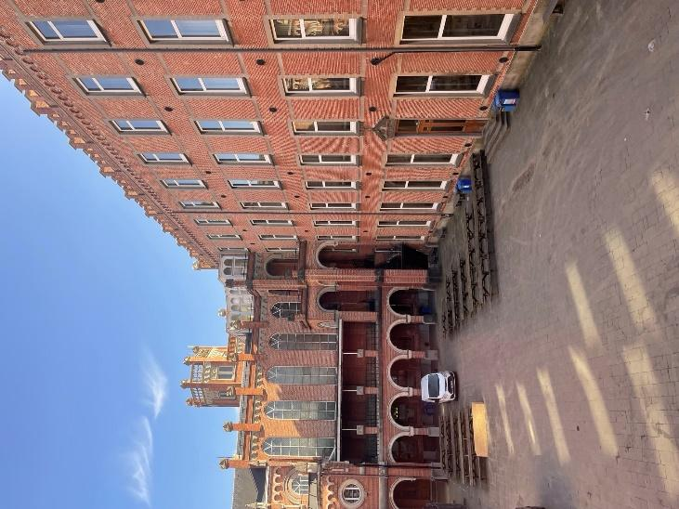

L’histoire du Jardin d’hiver est étroitement liée à celle de l’Institut des Ursulines, qui a toujours mis l’accent sur l’art et l’innovation pédagogique. Construit en 1900, cet espace servait de salle de réception et de réunion pour les élèves et leurs familles. Sa coupole en vitraux multicolores, ornée de représentations symboliques du Matin, du Soir et du Jour, est l’un de ses éléments les plus remarquables. La décoration florale, renforcée par la présence de plantes exotiques, accentue encore son charme et son ambiance raffinée.

Au fil de notre visite, nous avons pu admirer la diversité des styles architecturaux présents dans l’ensemble du complexe, allant du néo-gothique au néo-classique, en passant par le style empire et l’Art déco. Ce mélange harmonieux témoigne du souci du détail et de l’excellence artistique qui ont marqué l’histoire de l’Institut des Ursulines. Notre guide, une ancienne étudiante de l’internat devenue professeure, a su rendre la visite encore plus captivante. Son profond attachement au lieu et sa connaissance détaillée de son histoire nous ont permis de mieux comprendre l’importance du Jardin d’hiver des Ursulines et de ses trésors architecturaux.

Après avoir exploré ce magnifique site, notre excursion s’est poursuivie à **Leuven**, une ville dynamique et riche en patrimoine historique. Dès notre arrivée, nous avons été accueillis par l’effervescence de la **Grand-Place**, entourée de bâtiments majestueux témoignant du passé glorieux de la ville.

Notre première halte fut la **Collégiale Saint-Pierre**, un joyau du patrimoine religieux de Leuven. Son architecture gothique, avec ses hautes voûtes élancées et ses chapelles élégantes, dégageait une atmosphère empreinte de sérénité. Nous avons eu la chance d’admirer le célèbre triptyque de la Dernière Cène, réalisé par Dirk Bouts, un maître des Primitifs flamands. Ce tableau, d’une richesse saisissante, témoigne du talent exceptionnel de l’artiste et du raffinement de l’époque.

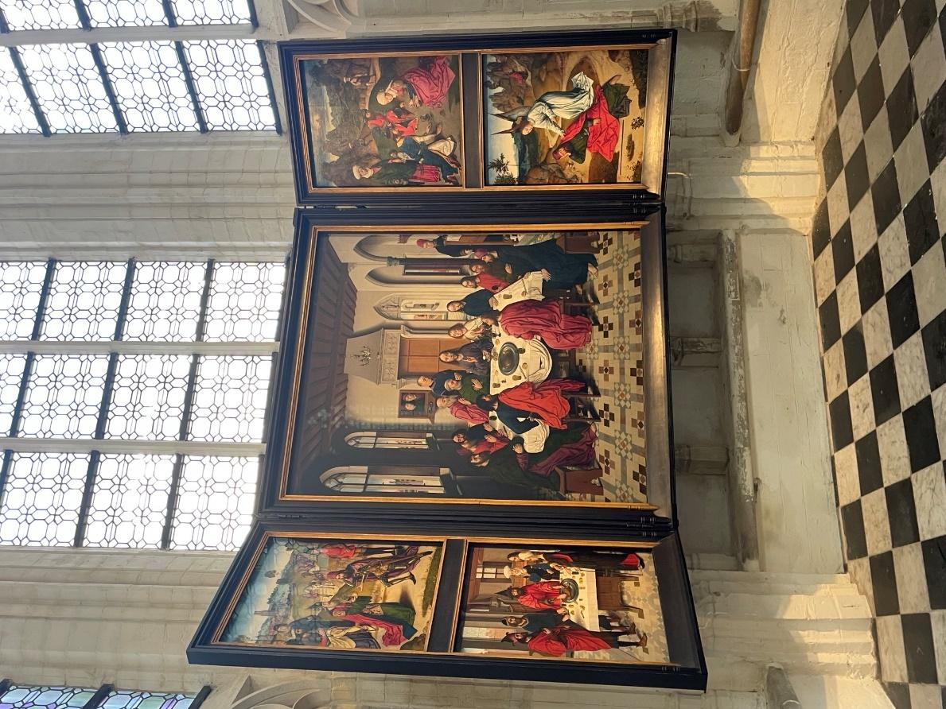

Juste à côté, nous avons découvert le **splendide Hôtel de Ville**, un chef-d’œuvre du gothique brabançon datant du XVe siècle. Sa façade finement sculptée, ornée de statues de personnages historiques, nous a immédiatement impressionnés par son souci du détail et sa grandeur architecturale. Notre guide a ajouté une touche originale à la visite en nous proposant des rébus basés sur les nombreuses statues ornant la façade. Cette activité nous a permis non seulement d’observer les détails minutieux des sculptures, mais aussi de mieux comprendre leurs significations et les personnages qu’elles représentent.

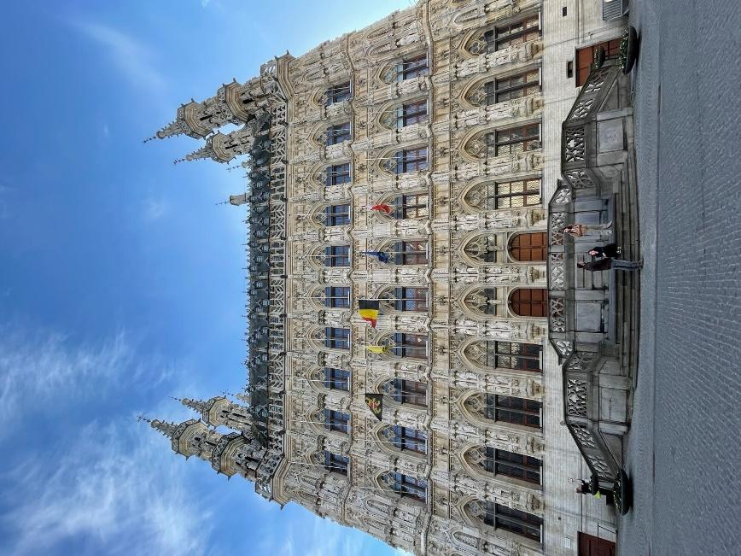

Nous nous sommes ensuite rendus à la **Bibliothèque universitaire**, située sur la place Monseigneur Ladeuze. Ce bâtiment historique, reconstruit après les destructions durant les deux guerres mondiales, incarne la force et la persévérance de la ville. En pénétrant dans la grande salle de lecture, nous avons été immédiatement frappés par l’élégance des boiseries sculptées qui habillent les murs et les étagères.

Ces magnifiques ornements en bois sombre confèrent à l’espace une atmosphère chaleureuse et studieuse, rappelant les grandes bibliothèques historiques européennes. Chaque détail des moulures et des panneaux finement travaillés témoigne du savoir-faire artisanal et de l’importance accordée à la préservation du patrimoine. Cette touche raffinée, associée à la lumière tamisée filtrant à travers les grandes fenêtres, crée un cadre propice à la réflexion et à l’étude, renforçant encore le caractère majestueux du lieu.

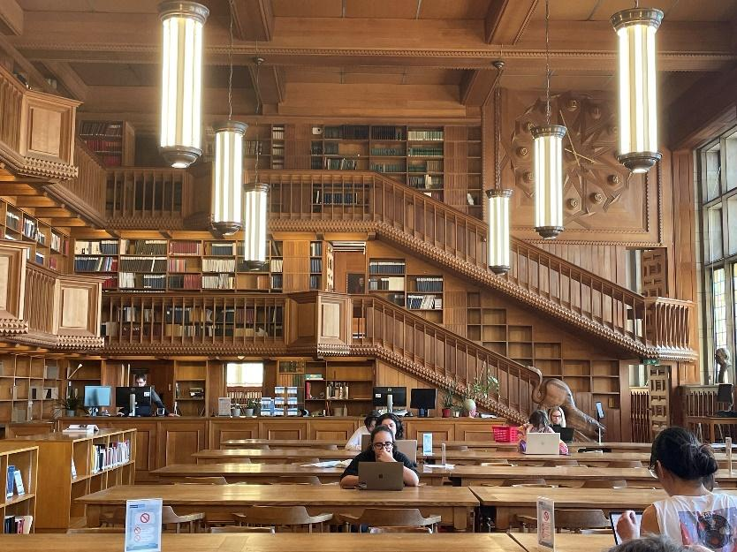

Après avoir exploré le **cœur historique** de Leuven, nous avons poursuivi notre visite au **Grand Béguinage**, un site classé au patrimoine mondial de l’UNESCO depuis 1999. Ce quartier paisible, datant du XIIIe siècle, nous a plongés dans l’histoire des béguines, ces femmes pieuses qui vivaient en communauté sans prononcer de vœux monastiques. En parcourant les ruelles pavées, les placettes charmantes et les maisons en grès traditionnel, nous avons été fascinés par l’atmosphère sereine qui y règne encore aujourd’hui. Traversé par la rivière Dyle, le béguinage forme une véritable île, reliée par trois ponts pittoresques. Aujourd’hui, ce lieu est préservé et utilisé par l’Université de Louvain, accueillant des étudiants et chercheurs du monde entier.

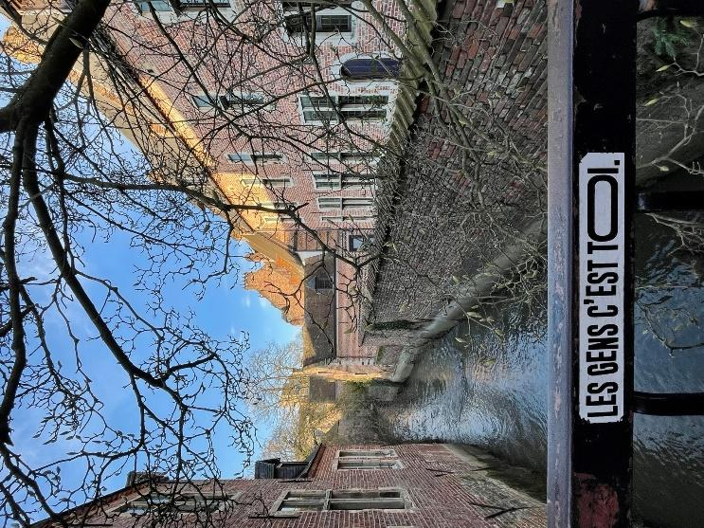

En retournant vers notre bus pour rentrer au Luxembourg, nous avons parcouru les ruelles animées de la ville, où nous avons pu apprécier l’ambiance chaleureuse du **Oude Markt**, surnommé « *le plus long bar du monde* », en raison de ses nombreux cafés et restaurants bordant la place.

Leuven nous a captivés par son harmonie entre histoire, culture et vie contemporaine, faisant de cette étape une expérience mémorable.